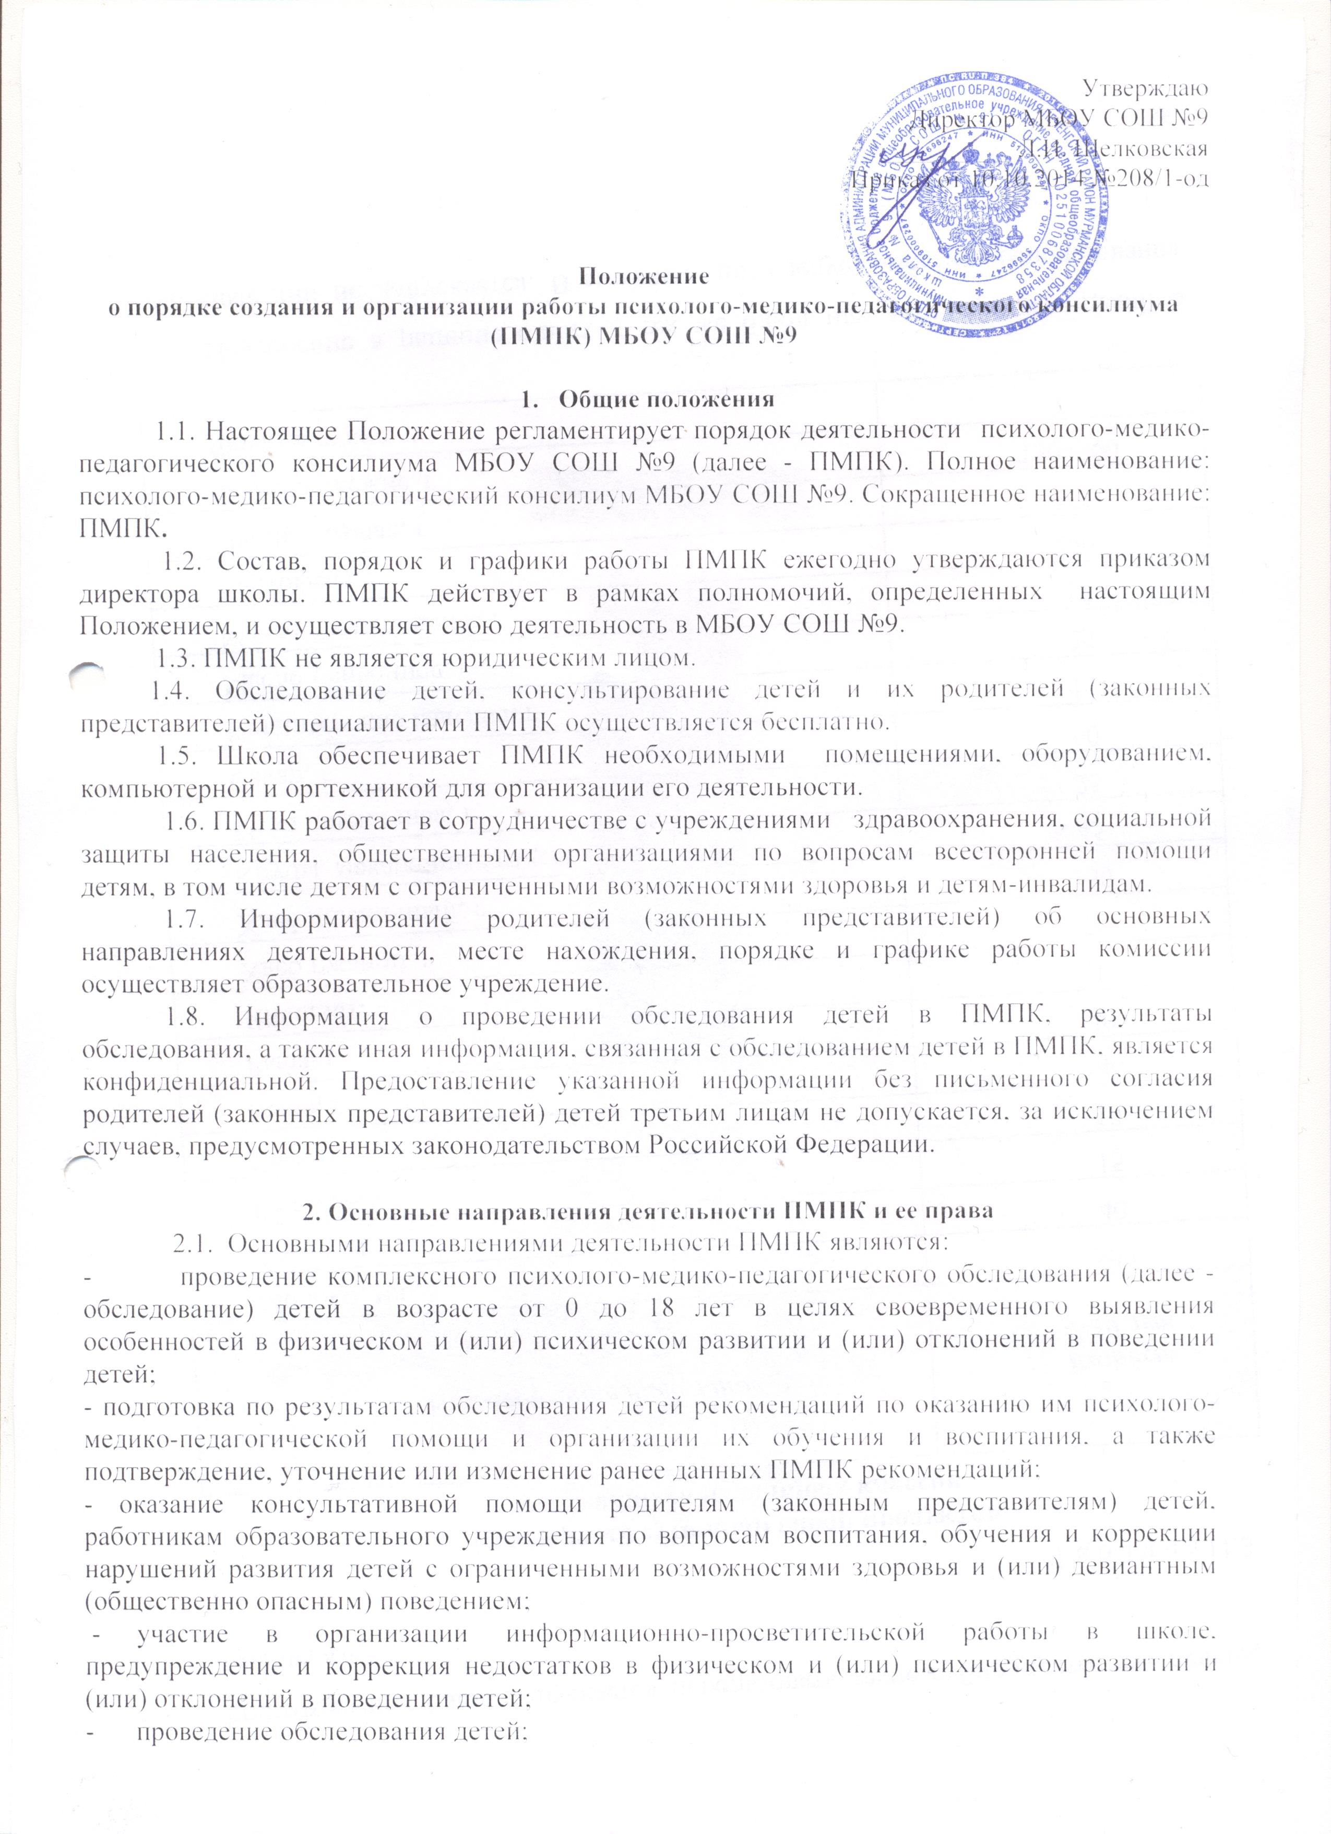

- осуществление учета данных о детях с ограниченными возможностями здоровья и (или) девиантным (общественно опасным) поведением;
- оказание консультативной помощи детям с 15 лет, самостоятельно обратившимся в ПМПК, а также родителям (законным представителям) по вопросам психолого-медико-педагогической помощи детям, в том числе о правах детей.
2.2. ПМПК имеет право:
- запрашивать у органов исполнительной власти, правоохранительных органов, организаций и граждан сведения, необходимые для осуществления своей деятельности;
- осуществлять мониторинг учета рекомендаций ПМПК по созданию необходимых условий для обучения и воспитания детей в образовательном учреждении, а также в семье с согласия родителей (законных представителей).

3. Организация деятельности ПМПК
3.1. ПМПК проводит обследование детей с 25 августа текущего года по 5 июня следующего года.
3.2. ПМПК осуществляет обследование детей, в том числе обучающихся с ограниченными возможностями здоровья, детей-инвалидов до окончания ими образовательного учреждения, реализующего основные или адаптированные общеобразовательные программы, по письменному заявлению родителей (законных представителей) или по направлению организаций, осуществляющих социальное обслуживание, медицинских организаций, других организаций Печенгского района с письменного согласия их родителей (законных представителей). Медицинское обследование детей, достигших возраста 15 лет, проводится с их согласия, если иное не установлено законодательством Российской Федерации.
3.3. Дети, направленные на обследование в ПМПК по инициативе образовательного учреждения с согласия родителей (законных представителей), проходят первичное психолого-медико-педагогическое обследование в рамках психолого-медико-педагогического консилиума.
3.4. Для проведения обследования ребенка его родители (законные представители) предъявляют в ПМПК документ, удостоверяющий их личность, документы, подтверждающие полномочия по представлению интересов ребенка, а также представляют следующие документы:
- заявление о проведении или согласие на проведение обследования ребенка в ПМПК (Приложение 1);
- копию паспорта или свидетельства о рождении ребенка (предоставляются с предъявлением оригинала или заверенной в установленном порядке копии);
- направление организации, осуществляющей социальное обслуживание, медицинской организации, другой организации (при наличии);
- заключение специалистов, осуществляющих психолого-медико-педагогическое сопровождение обучающихся в образовательном учреждении (для обучающихся образовательных учреждений) (при наличии – Приложение 2);
- заключение ПМПК о результатах ранее проведенного обследования ребенка (при наличии);
- подробную выписку из истории развития ребенка с заключениями врачей, наблюдающих ребенка в медицинской организации по месту жительства (регистрации);
- характеристику обучающегося, выданную образовательным учреждением (для обучающихся образовательном учреждении);
- письменные работы по русскому (родному) языку, математике, результаты самостоятельной продуктивной деятельности ребенка.
Кроме того, при наличии инвалидности у ребенка предоставляются: справка об инвалидности, индивидуальная программа реабилитации ребенка-инвалида, выданные федеральными государственными учреждениями медико-социальной экспертизы.
3.5. При необходимости ПМПК запрашивает у соответствующих органов и организаций или у родителей (законных представителей) дополнительную информацию о ребенке.
3.6. Информирование родителей (законных представителей) ребенка о дате, времени, месте и порядке проведения обследования, а также об их правах и правах ребенка, связанных с проведением обследования, осуществляется ПМПК в 5-дневный срок с момента записи на обследование ребенка.
3.7. Обследование детей, консультирование детей и их родителей (законных представителей) специалистами комиссии осуществляются бесплатно.
3.8. Обследование детей проводится в помещениях школы. Дети, по состоянию здоровья не способные явиться на обследование в ПМПК, обследуются по месту их проживания и (или) обучения.
3.9. В сложных диагностических случаях ПМПК может провести дополнительное обследование ребенка в другой день.
3.10. В тех случаях, когда не представляется возможным принять окончательное решение о состоянии ребенка, организуется диагностическое обучение. В этих целях ребенок может быть направлен с согласия родителей (законных представителей) в стационар медицинского учреждения или в диагностические классы, группы образовательных организаций, обучающих детей с ограниченными возможностями здоровья, на срок от трёх месяцев до одного года.
3.11. В ходе обследования ребенка в ПМПК ведется протокол.
3.12. По результатам обследования ПМПК оформляет заключение (Приложение 3). Обсуждение результатов обследования и вынесение заключения ПМПК производятся в отсутствие детей. Родители (законные представители) имеют право присутствовать при обследовании детей в ПМПК, обсуждении результатов обследования и вынесении ПМПК заключения, высказывать свое мнение относительно рекомендаций по организации обучения и воспитания детей.
3.13. Протокол и заключение комиссии оформляются в день проведения обследования, подписываются руководителем комиссии (лицом, исполняющим его обязанности), всеми членами комиссии и заверяются печатью. В случае необходимости срок оформления протокола и заключения ПМПК продлевается, но не более чем 5 рабочих дней со дня проведения обследования.
3.14. Заключение ТПМПК по согласованию с родителями (законными представителями) детей выдается им под роспись.
3.15. Заключение ПМПК носит для родителей (законных представителей) детей рекомендательный характер.
3.16. Заключение ПМПК действительно для представления в органы исполнительной власти, осуществляющие управление в сфере образования, органы местного самоуправления, осуществляющие управление в сфере образования, образовательные организации, иные органы и организации в соответствии с их компетенцией рекомендованных в заключении условий для обучения и воспитания детей в течение календарного года с даты его подписания.

4. Состав и структура ПМПК
4.1. Персональный и количественный состав, структура ПМПК утверждаются приказом директора школы.
4.2. ПМПК имеет следующую структуру:
- председатель ПМПК;
- заместитель председателя ПМПК;
- члены ПМПК: педагог-психолог, учитель-логопед, социальный педагог;
- секретарь ПМПК (при необходимости назначается из членов ПМПК).
4.3. Председатель ПМПК:
- руководит деятельностью ПМПК;
- определяет круг вопросов, подлежащих рассмотрению на заседании ПМПК;
- ведет заседания ПМПК, подписывает от имени ПМПК необходимые документы;
- собирает внеплановые (внеочередные) заседания ПМПК;
- запрашивает у граждан и организаций информацию и документы, необходимые для рассмотрения вопросов на ПМПК.
4.4. Заместитель председателя ПМПК:
- ведет заседания в случае отсутствия председателя ПМПК;
- подготавливает документы, необходимые для принятия ПМПК коллегиального психолого-медико-педагогического заключения о состоянии соматического и нервно-психического здоровья ребенка и направления в ТПМПК;
4.5. Члены ПМПК:
4.5.1. Участвуют в заседаниях лично и не вправе делегировать свои полномочия другим лицам.
4.5.2. Анализируют результаты комплексного психолого-медико-педагогического обследования ребенка.
4.5.3. По результатам обследования и анализа, представленных документов, беседы с родителями (законными представителями) ребенка выносят коллегиальное психолого-медико-педагогическое заключение о состоянии соматического и нервно-психического здоровья ребенка и направления в ТПМПК.
4.5.6. Исполняют обязанности секретаря ПМПК (при необходимости).
4.5.7. В ходе заседания ПМПК ведут протокол психолого-медико-педагогического обследования ребенка.
4.6. Секретарь ПМПК отвечает за ведение документации комиссии.
В случае отсутствия секретаря данные обязанности исполняются одним из членов ПМПК.
4.6.1. Секретарь ПМПК:
- осуществляет запись ребенка на обследование на основании заявления родителей (законных представителей) ребенка о рассмотрении документов и выдаче ПМПК психолого-медико-педагогического заключения;
- осуществляет прием документов в соответствии с пунктом 3.4 настоящего Положения;
- заполняет Журнал учета детей, прошедших обследование на ПМПК.
4.7. При необходимости в состав комиссии могут быть включены и иные работники.

5. Документация ПМПК
5.1. В процессе своей деятельности комиссия формирует следующие документы:
а) журнал предварительной записи детей на обследование;
б) журнал учета детей, прошедших обследование;
в) карта ребенка, прошедшего обследование;
г) протокол обследования психолого-медико-педагогического обследования ребенка (далее - протокол);
д) журнал выдачи документов по итогам работы ПМПК.
5.2. Журнал предварительной записи детей на обследование и журнал учета детей, прошедших обследование, хранятся не менее 5 лет после окончания их ведения.
5.3. Карта ребенка, прошедшего обследование, и протокол обследования ребенка хранятся не менее 10 лет после достижения детьми возраста 18 лет.
5.4. В журнале учета детей, прошедших обследование, содержатся:
- сведения о дате заседания ПМПК и номер протокола;
- фамилия, имя и отчество ребенка, адрес регистрации (место жительства) ребенка;
- заключение о состоянии соматического и нервно-психического здоровья ребенка;
- индивидуально-ориентированные психолого-медико-педагогические рекомендации.
5.5. Карта психолого-медико-педагогического обследования ребенка заполняется специалистами ПМПК, проводившими обследование. В карте отражаются результаты диагностического обследования, заключения специалистов по результатам проведенного обследования, индивидуально-ориентированные психолого-медико-педагогические рекомендации.
5.6. Протокол психолого-медико-педагогического обследования ребенка включает:
- дату заседания ПМПК и номер протокола;
- фамилию, имя и отчество ребенка;
- дату рождения ребенка;
- адрес регистрации (места фактического жительства) ребенка;
- данные о родителе (законном представителе) ребенка (в отношении законного представителя - указание на документ, устанавливающий его полномочия);
- результаты медицинского, психологического и педагогического обследований ребенка;
- заключение о состоянии соматического и нервно-психического здоровья ииндивидуально - ориентированные психолого-медико-педагогические рекомендации;
- иные сведения (при необходимости);
- фамилии членов ПМПК, присутствовавших на заседании.
5.7. На каждого ребенка по результатам работы ПМПК оформляется психолого-медико-педагогическое заключение.
5.8. В заключении указываются:
- обоснованные выводы о наличии либо отсутствии у ребенка особенностей в физическом и (или) психическом развитии и (или) отклонений в поведении;
- выводы о наличии либо отсутствии необходимости создания условий для получения ребенком образования, коррекции нарушений развития и социальной адаптации на основе специальных педагогических подходов;
- рекомендации по определению формы получения образования, образовательной программы, которую ребенок может освоить, форм и методов психолого-медико-педагогической помощи, созданию специальных условий для получения образования;
- особое мнение членов ПМПК (при его наличии).

6. Управление ПМПК
6.1. Управление деятельностью ПМПК осуществляется директором школы в соответствии с законодательством Российской Федерации в области образования, данным Положением.
6.2. Непосредственное руководство деятельностью ПМПК осуществляет председатель.
6.3. Ответственность:
6.3.1. Всю полноту ответственности за качество и своевременность выполнения возложенных настоящим Положением на ПМПК задач и функций несет председатель ПМПК.
6.3.2. Председатель ПМПК, заместитель председателя ПМПК, члены ПМПК, секретарь ПМПК обязаны хранить врачебную тайну и конфиденциальность сведений, ставших им известными в связи с участием в работе ПМПК. За разглашение врачебной тайны, конфиденциальной информации указанные лица несут ответственность в соответствии с законодательством Российской Федерации.
6.4. Координация деятельности ПМПК возлагается на директора школы.

7. Порядок взаимодействия ТПМПК и ПМПК школы
7.1. Деятельность ПМПК координируется ТПМК, осуществляется организационно-методическое обеспечение деятельности ПМПК;
7.2. Взаимоотношения между ТПМПК и ПМПК оформляются договором о сотрудничестве.
7.3. ТПМПК оказывает консультативную, организационную и методическую помощь в работе ПМПК через систему консультаций, семинаров, практикумов.
7.4. ТПМПК координирует деятельности ПМПК по следующим вопросам:
- подбор стандартизованных диагностических методик для обследований детей в условиях ПМПК;
- разработка единых форм бланков и документов;
- осуществление связей со специалистами аналогичного профиля на всех уровнях системы психолого-медико-педагогического сопровождения, в учреждениях других ведомств в Печенгском районе;
- формирование статистической отчётности по вопросам, относящимся к компетенции ТПМПК.

